**【東大阪市】第二寝屋川沿いの水辺空間を巡るコース**

* 距離：約4km（高井田駅発、八戸ノ里駅着の場合）
* 所要時間：約60分（同上）
* チェックイン地点数：3

**チェックイン地点紹介**

**チェックイン地点1：長瀬川遊歩公園（長瀬川緑地）**

平成5（1993）年、大阪府の「いきいき水路モデル事業」により歩道、植栽等が整備され、地域住民が憩える水辺空間に再生された。

高井田駅周辺は、長瀬川遊歩公園（長瀬川緑地）として、遊歩道、緑地等が整備されている。

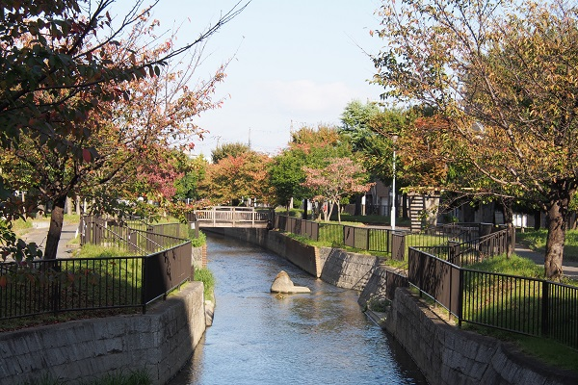

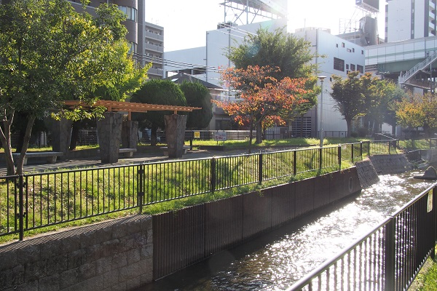

**チェックイン地点2：川俣水みらいセンター（川俣スカイランド）**

府民の憩いの場となるよう、下水処理施設の上部空間を利用し、多目的芝生広場、幼児広場、水辺の広場、多目的グラウンド等の整備を行っている。

[詳しくはこちら](https://www.pref.osaka.lg.jp/o130380/tobugesui/ryokuchi/kawamataskyrando.html)

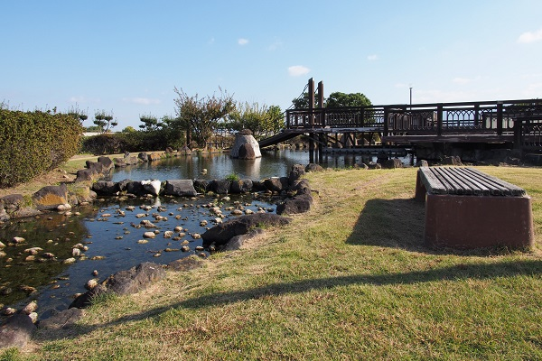  
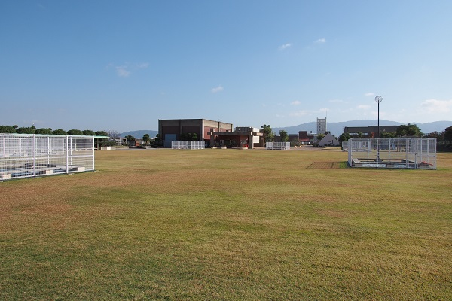

**チェックイン地点3：楠根川緑地**

第二寝屋川の開削により廃川となった旧楠根川の河道跡を緑地として整備している。

